КУБАНСКИЙ РАЗГУЛЯЙ

Экскурсионно-развлекательный винный тур

Маршрут: Краснодар – Крымск (Лефкадия) – Анапа – Новороссийск (Абрау-Дюрсо) – Тамань (Атамань) – Темрюк

Дата заезда: Пятница*
Продолжительность: 7 дней/6 ночей
Вылет из:
Виза: не требуется
Размещение и питание: SNGL, DBL, TRPL, QDPL, HB, ВВ
Отели: 3-4*
Цена от: _____ руб. (без перелета)*

Тур предлагается туроператором
ВЕДИ ТУРГРУПП
*Дни проведения экскурсий могут быть изменены

ПРОГРАММА ТУРА

1 день (пятница)

Прибытие группы в Краснодар (аэропорт, ж/д вокзал), встреча с табличкой «ВЕДИ ТУРГРУПП».
Трансфер в отель Краснодара. Размещение.

Обзорная экскурсия по историческому центру Краснодара.

Обзорная экскурсия по столице Юга России. «Екатеринодар – град казачий»
Краснодар — это не просто культурный, исторический, административный и деловой центр Краснодарского края.
Краснодар — это южный город с многоликим характером, в котором удивительным образом сочетаются национальные кубанские традиции с ритмом современной жизни. Он находится на равном расстоянии между экватором и северным полюсом Земли.
В ходе экскурсии Вы ознакомитесь с такими достопримечательностями, как: Триумфальная арка, Памятник Екатерине II, Собор Святого Александра Невского, памятник Кубанскому казачеству, памятник святой великомученице Екатерине, здания художественного и исторического музеев, памятник Пушкину и др.
Также вы узнаете о главной улице Краснодара, улице Красной, которая бережно хранит историю города. Проехав по ней, вы сможете увидеть старинные архитектурные памятники, сохранившиеся до наших дней, и в завершении экскурсии сравнить их с современными постройками и строящимися объектами на улице Кубанская Набережная.
Основанный более двух веков назад черноморскими казаками в излучине реки Кубани Краснодар имеет неповторимый южный колорит, которым дышат и главная улица Красная, и скверы, и архитектурные жемчужины — особняки конца XIX века.

Свободное время. Отдых
Проживание: Отель Краснодара

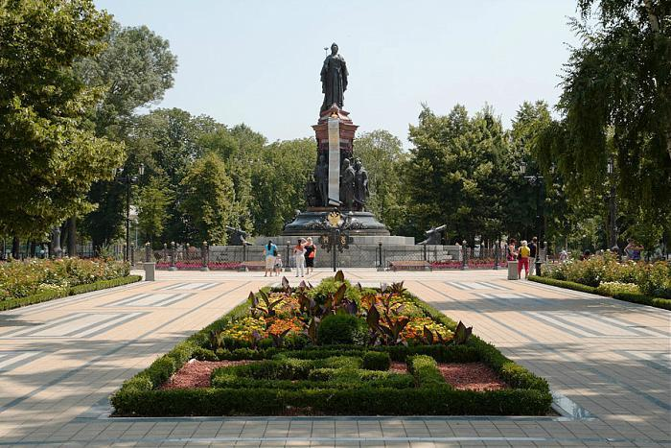

2 день (суббота)

Завтрак в отеле.

Переезд в с. Молдавановское Крымского района в винодельческое хозяйство "Лефкадия" (120 км).

Экскурсионная программа "Лефкадия - мелодия вина".
Идея создания премиального российского вина родилась в 2006 г., когда в с. Молдавановское Крымского района было создано винодельческое хозяйство "Лефкадия".
Необыкновенная природа Кубани, идеальный терруар и подходящий микроклимат этой местности, инновационные технологии, высокий профессиональный уровень энологов и агрономов позволяет воплощать в жизнь грандиозные идеи.
Сегодня высокий уровень вин "Лефкадия" признается экспертами и критиками не только в России, но и за рубежом. Двухчасовая программа раскроет Вам секреты виноделия, познакомит с тайнами изготовления вина, поможет приобщиться к культуре его употребления.
Посещение виноградников даст Вам возможность увидеть, как зреет виноград и как собирают плоды, а экскурсия на винодельню - как грозди превращаются в вино, дегустация вин и сыров оценить неповторимый вкус прекрасного напитка.

После завершения экскурсии – посещение фирменного магазина «Лефкадия».
Обед в кафе в Лефкадии

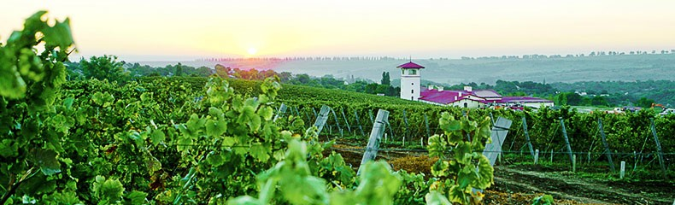
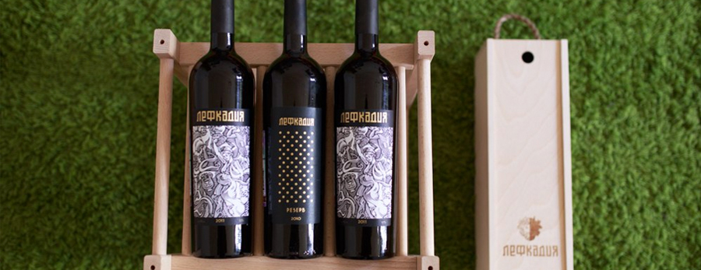

Переезд в г.Анапа (70км)

Размещение в отеле Анапы.
Свободное время. Отдых.
Проживание: Отель Анапы

3 день (воскресенье)

Завтрак в отеле
Посадка в автобус. Переезд в ст.Тамань. (80км)

Экскурсия по этнографической казачьей усадьбе «Атамань», которая расположена на берегу Таманского залива в станице Тамань. Общая площадь территории Атамани более 60 Га.
Издревле казачьи земли славились гостеприимством. По казачьим обычаям гость считается посланцем бога. Чтить гостя – основа основ казачьей культуры.
В Атамани, как в самом сердце кубанского казачества, традиции предков чтят, и к встрече гостей относятся я с особым трепетом. Все самое лучшее гостю. И развлекать гостя тоже нужно по всем законам кубанского гостеприимства, а в этом деле «Атаманцам» равных нет: казачьи песни, пляски, прибаутки, познавательные и развлекательные экскурсии – все это ждет гостя станицы во время посещения выставочного комплекса.

1 мая в грандиозное официальное открытие этнографического комплекса в новом сезоне 2016 будет совмещено с празднованием Пасхи.
Праздник будет отмечаться на славу, истинно по-казачьи — шумно, весело, с размахом.
В программе праздничных мероприятий Вас ждут:
парад жителей и гостей «Атамани», народные игры, танцы, состязания на спортивных площадках, игровые программы для детей, выступления творческих коллективов и экскурсии на подворьях выставочного комплекса, а также праздничный концерт и многое другое.
Лучшие народные умельцы Кубани порадуют Вас своим мастерством декоративно-прикладного искусства и народных художественных промыслов и ремесел.
Спешите! Не пропустите открытие нового сезона в крупнейшем российском музее под открытым небом!

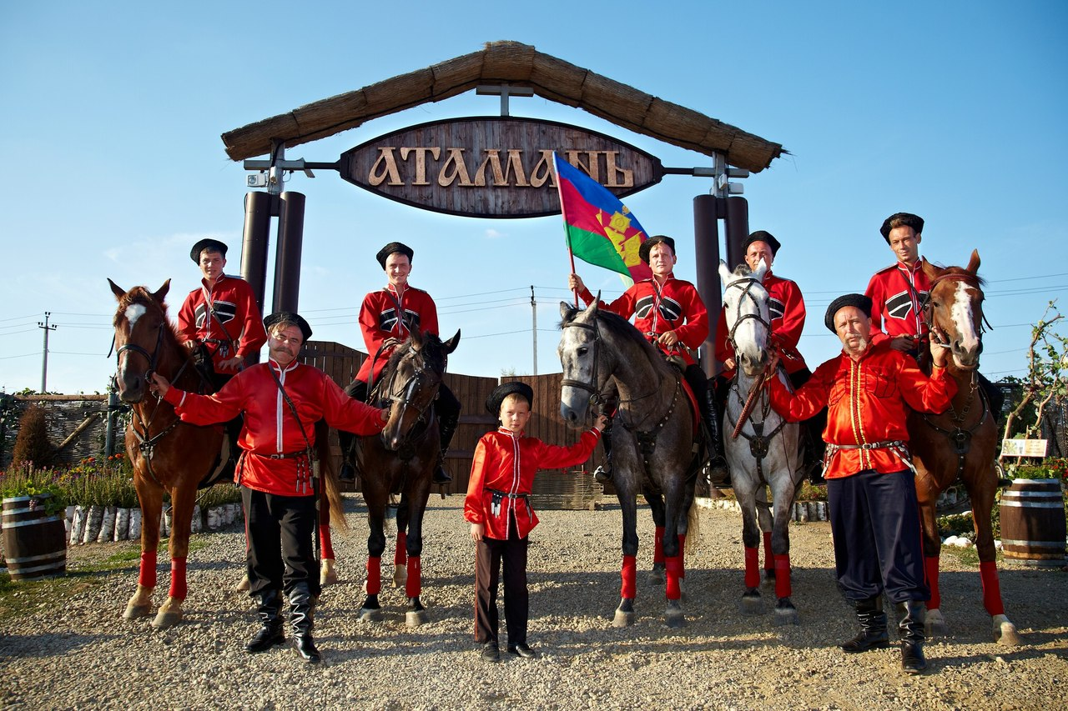
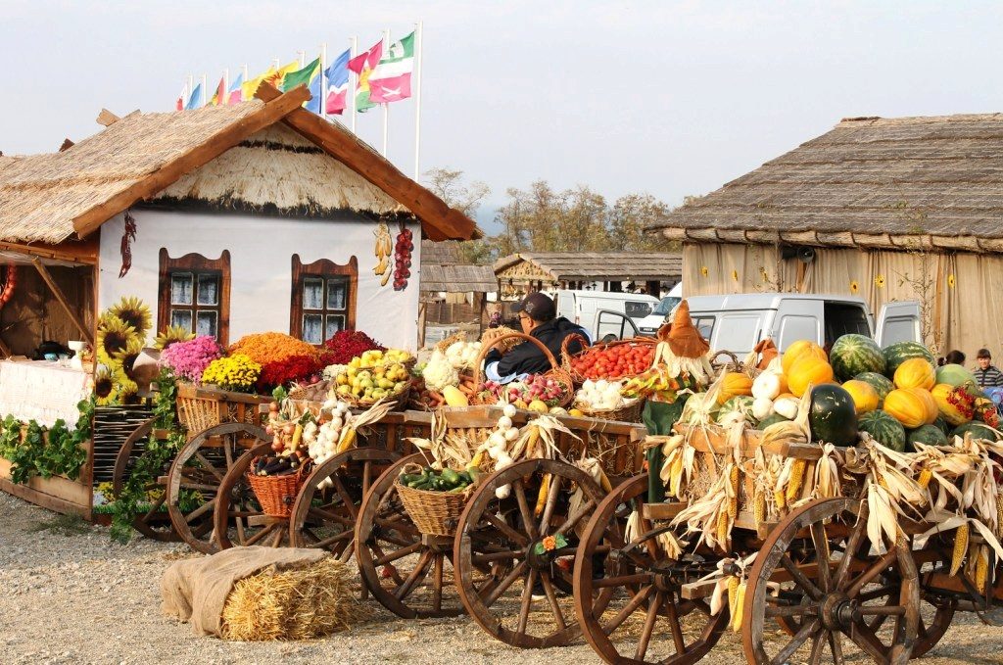

Обед в казачьей харчевне. Все блюда приготовлены по традиционным казачьим рецептам.

После обеда посещение Таманского Государственного Археологического музея, экспозиция которого считается лучшей среди региональных музеев.
Знакомство с экспозицией Дома-музея М.Ю. Лермонтова
Осмотр памятника Кубанским Казакам

Переезд в дегустационный зал для дегустации вин Премиальной торговой марки «Chateau Tamagne» (Шато Тамань), которая объединяет моносортовые и купажные ординарные, выдержанные и коллекционные вина, в том числе и географического наименования, игристые вина, произведенные акратофорным методом и методом классической шампанизации, коньяк трех- и пятилетней выдержки.
Только отборный виноград после тщательной проверки на зрелость идет для изготовления вина торговой марки «Chateau Tamagne».
Виноматериал для него производят в процессе брожения сусла-самотек. Первозданный «чистый сок» ягод винограда, подвергшихся минимальному механическому воздействию, являются гарантом получения высококачественного вина. В процессе «рождения» вина во время брожения, виноделы формируют его будущий стиль и характер.

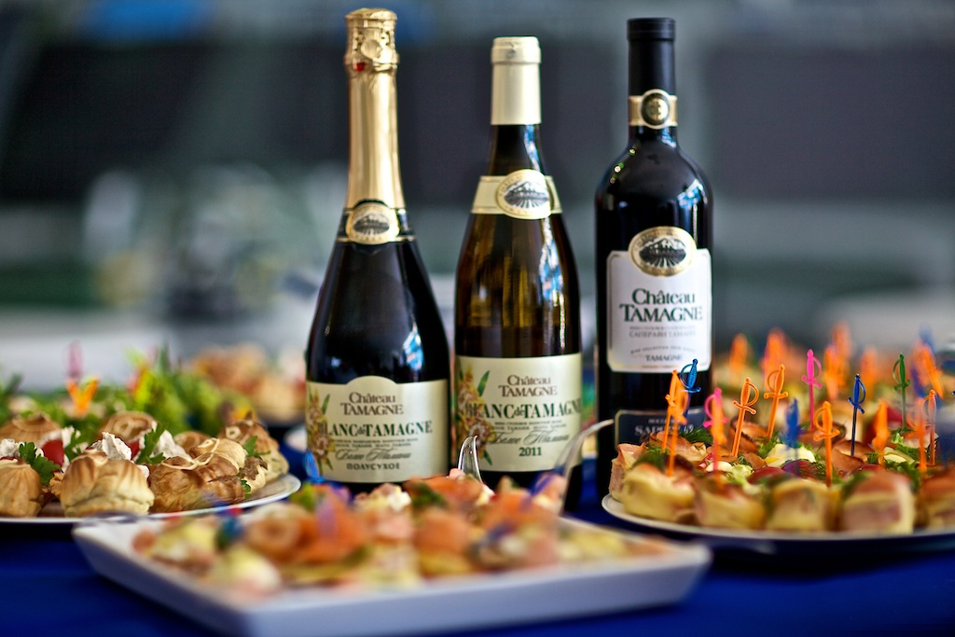

Возвращение в Анапу.
Свободное время. Отдых.
Проживание: Отель Анапы

4 день (понедельник)

Завтрак в отеле

Обзорная экскурсия по городу «Анапа – город курорт»
Знакомство с многоликим городом и его достопримечательностями на пешеходной экскурсии, в ходе которой посещаются и осматриваются такие важные объекты:
- музей-раскоп античного поселения «Горгиппия»
- ворота турецкой крепости,
- памятник В.А.Будзинскому - основателю курорта,
- здание первой здравницы, питьевой бювет, стелу «Город воинской славы»,
- памятник «Белая шляпа» - символ Анапы, цветочные часы.
- анапский маяк, построенный ещё в 19 веке, но во время войны был полностью разрушен немцами. Заново его отстроили только в середине 20 века.
Завершается обзорная экскурсия по Анапе романтичной прогулкой по морю на теплоходе.
(только при благоприятных погодных условиях)

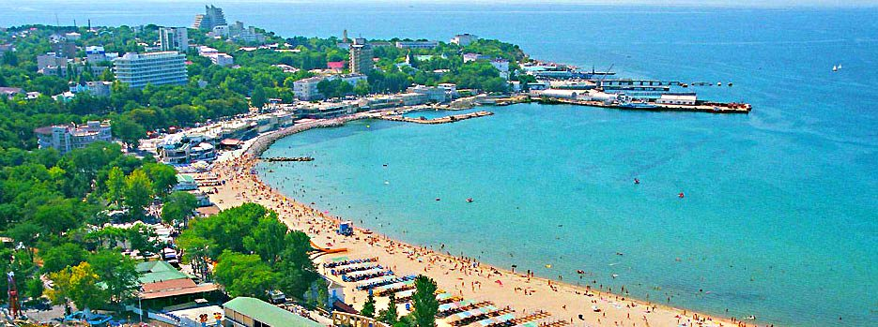

Свободное время.

18.00. Посещение старинного замка «Львиная голова»
с просмотром вечернего шоу «Рыцарский турнир»
Красочное театрализованное конное шоу с пешими боями, каскадерскими трюками, фаер-шоу, экстремальной джигитовкой и зажигательными танцами.

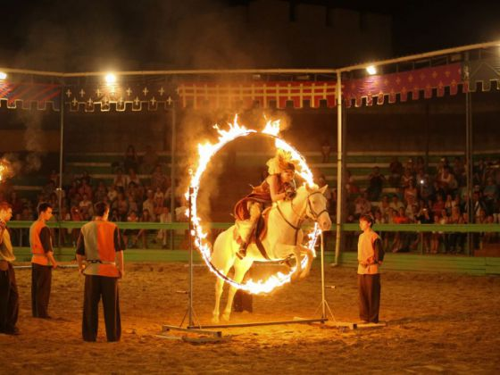

Возвращение в Анапу.
Свободное время. Отдых.
Проживание: Отель Анапы

5 день (вторник)

Завтрак в отеле

Посадка в автобус. Переезд город-герой Новороссийск. (50км)
Обзорная экскурсия по городу: «Новороссийск – город-герой, город-труженик»,
с посещением мемориального комплекса «Малая земля» и уникального крейсера «Михаил Кутузов» на современной и красивой набережной.

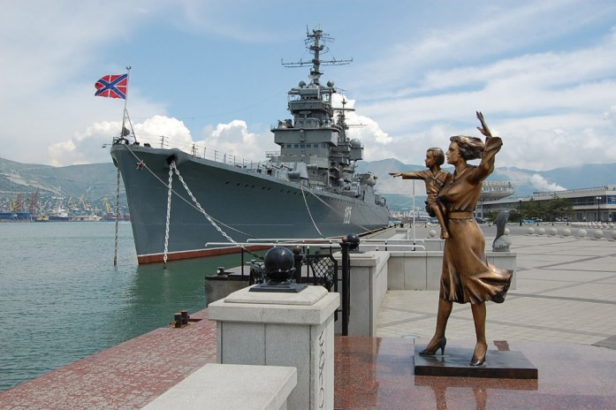

Переезд в п.Абрау-Дюрсо (15км)
Обед в кафе «Зелёный дворик»
Экскурсия по винным подвалам «Абрау-Дюрсо – родина советского шампанского»
Тематическая экскурсия в поселок Абрау-Дюрсо, посвященная истории виноградарства и виноделия на юге России, предусматривает посещение завода по производству шампанского и дегустации в подвалах, вырубленных в скале ещё в 19в.
Великолепная природа, древние легенды и торжественный напиток сделают путешествие в Абрау-Дюрсо незабываемым событием. Русский Винный дом «Абрау-Дюрсо» - единственное предприятие в России, на котором производят шампанское классическим бутылочным методом.

Экскурсия продлится самостоятельной прогулкой по берегу горного озера Абрау – самого большого пресноводного озера на Северном Кавказе, о котором экскурсанты узнают много интересного и смогут сфотографироваться на набережной.

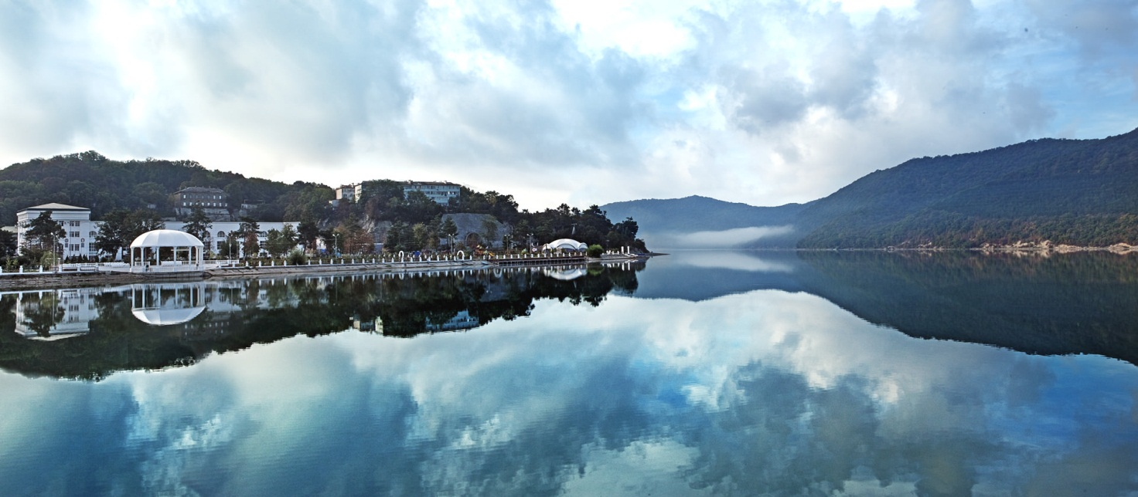

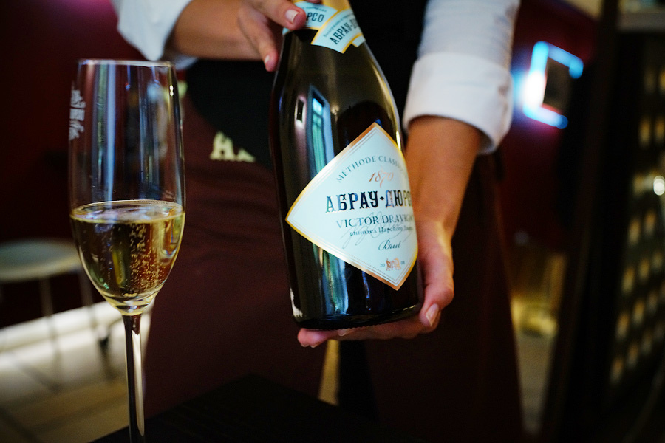

Возвращение в Анапу.
Свободное время. Отдых.
Проживание: Отель Анапы

6 день (среда)

Завтрак в отеле

Посадка в автобус. Переезд в п. За Родину. (75 км)
Посещение оздоровительного комплекса «Островок здоровья».
«Островок здоровья» - уголок первозданной природы, достоинства которого определились географическим положением. Здесь сочетаются уникальные природные лечебные факторы с современной инфраструктурой.
Здесь можно ощутить целебные свойства настоящего ДЕЙСТВУЮЩЕГО природного грязевого вулкана «Тиздар», в кратере которого Вам и будет предложено принять грязевые процедуры!
А также узнать преимущества пляжа Азовского моря перед другими пляжами.

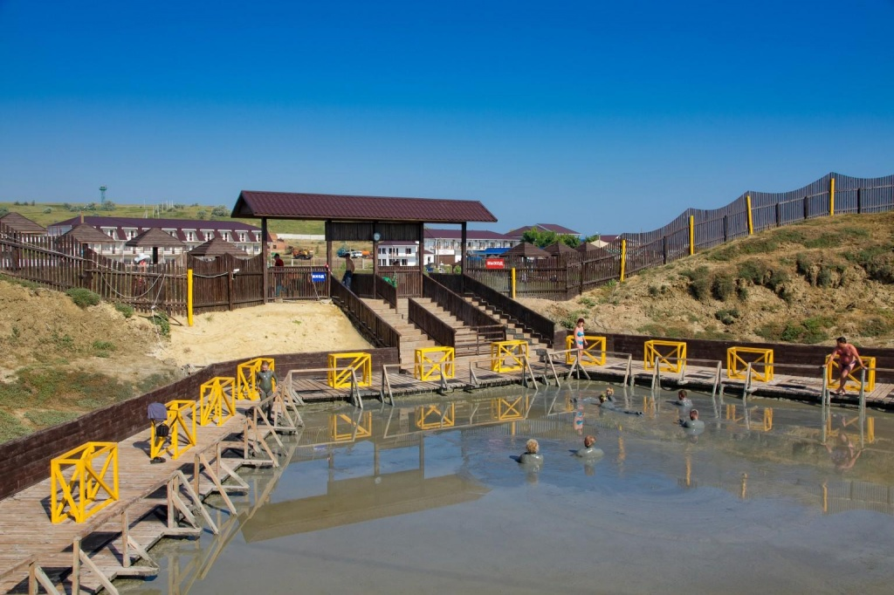

Обед

Переезд в п.Юровка. (50 км)
Посещение «Винной деревни» и дегустация ГАРАЖНЫХ вин.
Гаражным называют вино, производимое в малых объёмах из винограда с небольших малоурожайных виноградников. Особенностью технологии является повышенное внимание виноделов к выращиванию и сбору урожая.
Для производства вина тщательно отбирается только самый спелый виноград, собранный вручную. С целью достижения высокой концентрации вина с лозы еще в зелёном виде обрезается большинство гроздей, каждая, из оставшихся, подвергается заботливому уходу.
Производство гаражного вина — это тонкая ювелирная работа, позволяющая получать концентрированные, сложные, ни с чем несравнимые вина. Обычно они очень танинные, обладают богатым вкусом и ароматом дубовых бочек. Вкус этих нефильтрованных и неосветленных вязких вин часто имеет выраженный мужской характер.

Проект «Винная деревня» создан летом 2014 года как виноградарско-винодельческий кластер в долине реки Шкуратка между ст. Гостагаевкая - пос. Юровка и Витязевским лиманом.
Этот проект подразумевает создание кластера виноделия на площади 130 га, где фермеры-гаражисты, выращивают виноград и производят из него разнообразные качественные вина.
Как заявляют виноделы, основавшие «винную деревню», это одно из самых популярных мест винного туризма, где в одном месте можно ознакомиться с продукцией всех гаражистов, продегустировать и купить высококачественные вина, которые они производят, отдохнуть и получить массу положительных эмоций.

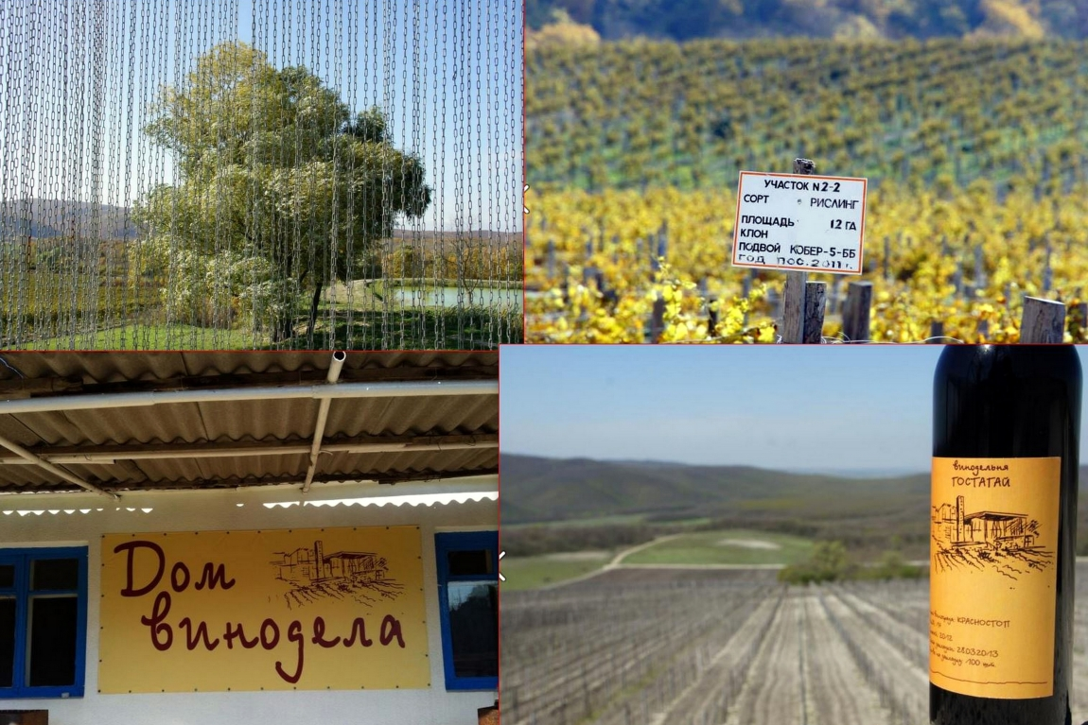

Возвращение в Анапу.
Свободное время. Отдых.
Проживание: Отель Анапы

7 день (четверг)

Доброе утро в Анапе
08.00. Завтрак.
Выезд из отеля. Трансфер в аэропорт или на ж/д вокзал Краснодара.

Каждому туристу в подарок от принимающей стороны местный сувенир – пачка чая «Краснодарский» - самого северного чая в мире.

